就是愛土裡土氣-鐵馬小旅行一

冬瓜山腳尋茶香
活動介紹
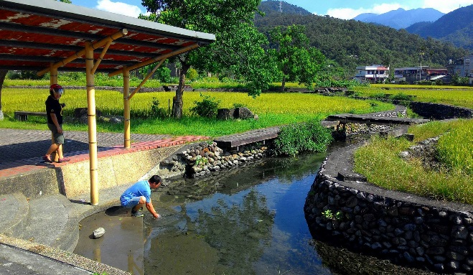
好山好水的冬山，孕育了好米好茶和豐富的農作物，不過在先人開墾初期，無論耕作灌溉或是蓋屋搭橋，都得克服自然環境和族群競爭間的困難。因此早期開發冬瓜山的先民合開了林寶春圳造福無數良田，提供農家們洗滌、灌溉之用，嬉戲其中還能感受到沁涼的快意。
潺潺流水也成為冬山茶香不可或缺的天然條件，騎著鐵馬尋茶香，我們細細品味茶的美好，也藉著三山國王廟宇巡禮，懷想客家移民們的墾拓之路，然後來到當代的慢八樂猿，用最天然的食材做出美味，用泥土和稻草打造土牆，你會發現，親近土地，原來大自然不只餵飽我們，還帶來了滿滿的感動與快樂。

【主辦單位】人禾環境倫理發展基金會、守護宜蘭工作坊
【合辦單位】友善生活小舖
【活動對象】國小二年級以上親子大眾，以30人為限
【活動日期】105年8月6日(六)9:00~16:00
【報到地點】冬山火車站 (冬山鄉冬山村中正路1號)
【報名日期】105年7月1日(五)9:00開放報名
【報名方式】網路報名，乙次填表，(含報名者)至多能報名4人。報名網址https://sites.google.com/a/eeft.org.tw/eeft/2/20160615
【活動費用】 800元(自備自行車者折抵150元)
※原價1300元。其中講師費、課程設計費等由環境教育基金補助500元，每人分攤付費800元(含午餐、保險、材料費、腳踏車租賃)，若自備腳踏車者可折抵150元。
【聯絡人】活動諮詢請來信land.eeft2015@gmail.com
【報名程序】
（1）請先下載活動簡章詳閱說明後，再填寫線上報名表。填妥報名表提交後，我們將在三個工作天進行審核，e-mail繳費通知，如未收到審核結果信函請來信進行報名確認。
（2）活動報名成功後，於收到繳費通知日起至活動十天前須完成繳費，逾時未繳費則視為棄權，主辦單位將進行候補，不另行通知。

【活動流程】
時間 | 活動名稱 | 活動說明 | 場地
8:45~9:00 | 報到 | 從宜蘭最美的冬山火車站出發，瞭解冬山的歷史與發展。 | 冬山火車站
9:00-10:30 | 奇人異士尋茶香 | 冬山的好山好水不只孕育了豐富的茶米文化，還有位國寶級的武器達人隱世其中，騎著鐵馬順著茶香一起探訪冬瓜山。 | 東興茶莊
10:30-12:00 | 開墾灌溉步步皆辛苦 | 沁涼的林寶春圳灌溉了良田，累積世代先人墾拓的辛苦，更從神明的信仰，看到客家鄉親對於家鄉的思念。 | 林寶春圳-鎮安宮
12:00-13:30 | 自己的披薩自己烤~ | 披薩加上天然有機的蔬果，放入土窯中燻烤就成為超美味的午餐啦！ | 慢八樂猿
13:30- 15:00 | 手作土團蓋房子 | 黏土沙石與稻稈混合成土團，就能親手打造自然的房子。 | 慢八樂猿
15:00-16:00 | 食物的旅行 | 從土地到餐桌，食物經過什麼樣的旅行？我們的選擇又對環境有什麼影響？瞭解在地食材的故事。 | 友善生活小舖
16:00 | 賦歸 |  | 冬山火車站
【肖像權與個人資料使用】
- 肖像權：活動進行中將適時拍攝活動影像，供日後環境教育推廣用，謝謝您的支持 讓更多人可以分享精彩內容。若您不同意，請於報名時註明，我們也尊重您的選擇。
- 個人資料：為進行本活動報名、保險及相關後續聯繫事宜，報名時將請您提供相關資料。前述資料使用期間為活動報名開始至本活動結束 3 個月止。
※建議您可多參閱個人資料保護法及相關法令以保障自身權益。
【報名須知】
- 退費標準
（1）如遇天災或不可抗拒之事件，致活動被迫取消，全額退費。於活動一週前退出者，依民眾負擔活動費五成退費。以上退費作業須由報名者支付轉帳手續費。活動前一週內或當天臨時取消，已繳交之活動費恕不退還。
（2）如欲移轉參加名額予他人，因涉及相關保險權益，請於活動日前三天聯繫主辦單位辦理更動參加者資料。
- 其他：活動日前一週將寄發行前通知單，請務必清楚填寫您的e-mail或傳真。如至活動日三天前仍未收到行前通知單者，請來信確認。

【注意事項】
- 為維護參加者權益及活動品質，並考量活動安全及保險事宜，謝絕非活動報名正取者旁聽、同行。
- 活動將於戶外進行，請留意天候狀況，自行防曬或攜帶雨具。如遇豪雨等惡劣天候狀況需取消，我們將於活動前一天電話通知說明，或視情況調整活動內容。
- 活動主以自行車代步，請戴安全帽並跟隨領騎帶路，切勿超越領騎以維安全。
- 為了友善環境與衛生安全，請自行攜帶餐具與水壺。

【交通訊息】
- 大眾運輸工具：搭乘客運至羅東轉運站，轉乘台鐵至冬山火車站下車
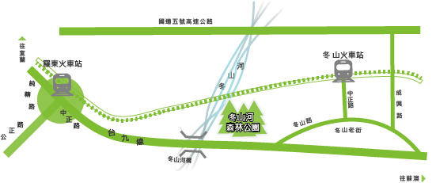
- 開車：走國道5號至羅東出口下交流道前往五結鄉的191甲縣道前進，於成興路右轉，見中華路右轉，轎車可停妥於車站外停車場

